МАДОУ «Детский сад №14»

Конспект беседы с детьми старшего дошкольного возраста
«Предметы русского быта»

Подготовила и провела : Родионова С.А.

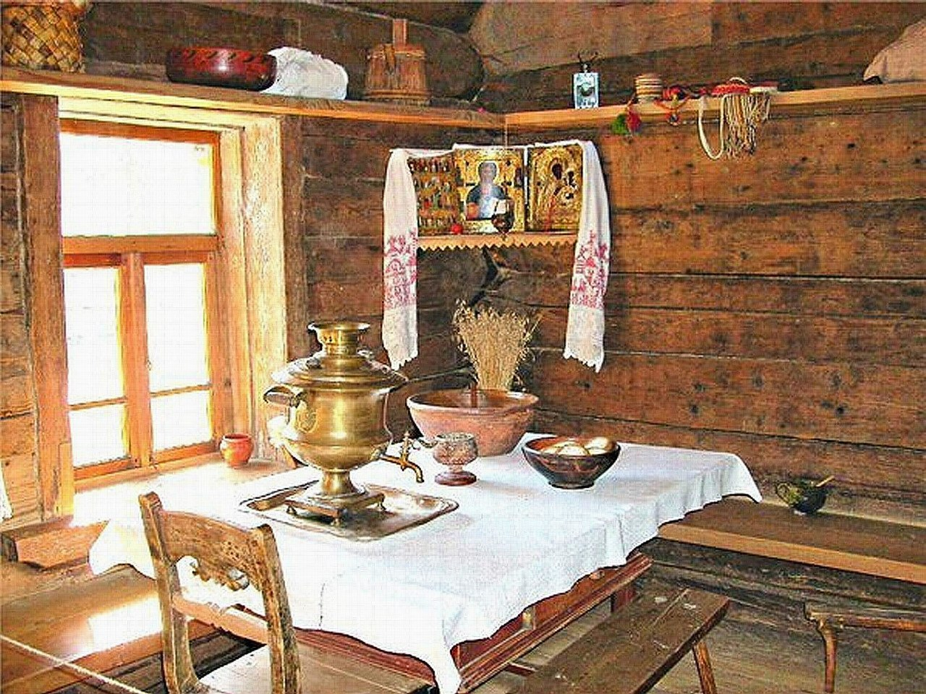

Цель:
- продолжать знакомить детей с традициями русского народа;
- формировать представление об облике русской деревни, обобщая
и систематизируя знания детей о русском устном и музыкальном фольклоре.
Задачи:
1. Познакомить детей с избой-жилищем крестьянской семьи, с предметами старинного русского быта(печь, посуда, и т.д.).
2. Обогатить словарь детей народными загадками, частушками, словами, которые использовались только в быту в русской избе, новыми словами (ухват, чугун, рубель, прялка).
3. Развитие связной монологической речи и коммуникативных умений при помощи игровых подходов и народных игр.
4. Воспитывать любовь и уважение к культуре и быту русского народа
к народным традициям.
Предварительная работа: знакомство детей с традициями русского народного творчества: потешками, прибаутками, пословицами, с предметами быта, домашней утвари, разучивание песен, частушек.
Материалы и оборудование:
- мультимедийная установка, слайды с изображением русского быта;
- "Музей-выставка" (с предметами быта: печь, сундук, самовар, прялка, керосиновая лампа, одежда, и т.д);
- русские народные костюмы; клубок с нитками;
- банкетки и подушки (для проведения подвижной игры);
- свежеиспеченный хлеб для чаепития.
Ход занятия:
Дети заходят в музыкальный зал и встают полукругом перед гостями.
Воспитатель - Ребята, посмотрите, сколько гостей к нам пришло. Давайте поздороваемся по русскому старинному обычаю!
Дети - Здраве будете! (будьте здоровы). Кланяются, прижав руку к сердцу.
Воспитатель - Мы собрались с вами для того, чтобы побеседовать о русском быте, как жили наши предки в деревне. Проходите на свои места. Все смотрят презентацию: "Предметы русского быта". По каждому слайду ведется небольшая беседа.
Воспитатель - Человека на протяжении всей его жизни окружают предметы быта. Это одежда, посуда, мебель. Многие предметы ушли из нашей жизни, а некоторые поменяли название. В былые времена люди жили в домах, которые назывались избами. Раньше не было многоэтажных домов и у каждого человека была своя изба. Это был дом деревянный, срубленный из бревен. В нем было тепло и уютно. Люди-соседи помогали друг другу, строили избу вместе -из деревянных бревен, топорами. Избы делали квадратными или прямоугольными, одноэтажными, ничего лишнего. Окна в избе были резными, расписными, служили не только украшением, но и защищали от солнца и ветра .В избе всегда святыми считали три места:
Красный угол. Здесь совершались ежедневные моления, это было самое почетное место в доме. Красный угол нарядно украшали и держали в чистоте;
Печка. Обогревала избу, в ней готовили обед, пекли пироги, сушили одежду, лечились от разных болезней. Печка занимала большую часть дома. Русской печки нет добрее все накормит, обогреет варежки сушить поможет, деток спать она уложит!
Стол. Это божья ладонь."Хлеба ни куска, стол-доска"-так говорили крестьяне. Стол занимал важное место и служил для ежедневной или праздничной трапезы.
Воспитатель - А сейчас ребята, мы с вами отправимся к хозяйке русской избы и рассмотрим предметы русского быта повнимательнее. Дети бросают клубок и говорят слова:
"Ты кати клубок с овражка на мосток. Только сильно не спеши, путь дорожку укажи".
Клубочек катится, а ребята попадают в русскую избу. Место оформлено под русский быт.
Воспитатель - В "Доме" детей встречает русская женщина в национальном русском костюме (хозяйка русской избы).
Хозяйка русской избы - Здравствуйте, гости дорогие, красны девицы и добры молодцы! Рада видеть вас в своем дому! Зачем пожаловали?
Воспитатель - Хотим, чтобы вы познакомили нас с предметами русского быта.
Хозяйка русской избы - Хорошо, проходите!
Начинает свой рассказ:
- В избе была одна комната-горница, она была и кухней и спальней. Здесь находились деревянные предметы быта - стол, лавки, колыбель, полки для посуды. На полу могли лежать цветные половики и дорожки. Стол покрывали скатертью и за ним собиралась вся семья. Сундук - неотъемная часть предметов народного быта русского народа. В сундуке хранилось приданое. Девушка, выходящая замуж забирала его в дом мужа. В Красном углу отводилось место для икон.
Дети подходят к печи.
Хозяйка русской избы - Печь это место в доме, вокруг которого постоянно находились люди. В печи готовили еду.
В чугунах специальная, прочная, жаростойкая посуда.
Кочерга инструмент для печи, которым сдвигали угли после прогорания поленьев.
Ухват использовали, чтобы доставать из печи горячий чугунок. Это приспособление крепилось к длинной палке.
Самовар берегли и передавали по наследству, в нем кипятили воду для чаепития. Воду для самовара приносили ведрами, используя коромысло.
Ложки раньше были деревянными, а вилок вообще не было.
Рубель использовали для глажки белья. Это деревянная доска с поперечными желобками.
Чугунный утюг работал без электричества, его наполняли углями и долгое время держали над пламенем печи и весил 10 кг .
Закут (бабий угол) был рядом с печкой.
Прядение это обязательное занятие крестьянской женщины. Девушка должна была прясть с 6-8 лет, чтобы приготовить себе приданое.
Прялки делали из дерева(береза, липа).
Мужчины на Руси плели корзины да лапти из лыка и бересты. Излюбленной одеждой на Руси были сарафаны и рубахи. А после трудов народ развлекал себя хороводами, песнями и частушками.
Воспитатель - И наши ребята знают частушки.
Дети, одетые в национальные русские костюмы исполняют частушки:
1.- Кто сказал -частушки вроде,
В наши дни уже не в моде?
Да и долго разве в моде ,
Если любят их в народе?!
2.- Эх, как выйду я плясать,
Ножками задрыгаю-
Печь, кастрюли и ухват
По полу запрыгают
Эх, раз, полтора,
Бежит печка со двора,
А за нею чашки
От грязнули Машки!
3. - Как у нашего Егора,
Пузо стало как пригорок-
Целый день он на печи,
Уплетает калачи!
4.- Мы частушки вам пропели,
Хорошо ли плохо ли.
А теперь мы вас попросим ,
Чтоб вы нам похлопали !
Воспитатель - А теперь давайте поиграем также, как играли в старину на Руси.
Проводятся подвижные игры:
- Бой петухов. (Игроки, держа подушки в руках встают на скамейку напротив друг друга.
удерживая равновесие, пытаются сбить соперника подушкой);
- Паучок. (Дети, идут по кругу держась за руки, со словами):
- Паучок, паучок, тоненькие ножки.
Паучок, паучок, красные сапожки .
Мы тебя кормили, мы тебя поили.
На ноги поставили, танцевать заставили.
Танцуй сколько хочешь, выбирай, кого захочешь!
Водящий танцует и выбирает понравившегося игрока.)
Все проходят на свои места.
Хозяйка русской избы:
- В свободное время не только играли и пели но и загадывали загадки:
Летом спит, зимой горит.
Пасть открывает,
что дают - глотает...
(печь)
Не бык, а бодает,
не ест, а еду хватает.
Что схватит - отдает,
а сам в угол идет...
(ухват)
Он, как круглая кастрюля.
Он чумазый, не чистюля.
Где там в печке уголек,
кашу сварит...
(чугунок)
Выпускает жаркий пар,
жаркий чайник...
(самовар)
Четыре братца под одной крышей живут,
Одним кушаком подпоясаны...
(стол)
Сама не ест, а людей кормит.
(ложка)
Ходит коток по паре порток.
(утюг)
Эту обувь не забыли,
хоть давным давно носили.
Влезут дети на полати,
у печи оставят..
(лапти)
Хозяйка русской избы:
- Ребята, мы с вами узнали, как жили раньше люди. А сейчас поиграем в игру: "Что было, что стало?".
Раньше носили лапти, а сейчас (сапоги).
Раньше в печи готовили, а теперь (на плите).
Раньше на лавках спали, а теперь (на кроватях).
Раньше в сундуках одежду хранили, а сейчас (в шкафу).
Раньше воду из колодца носили, а сейчас из (крана льется).
Хозяйка русской избы: - Ребята, хорошо справились с заданиями!
А я продолжу рассказ о жизни русского народа. Мужчины на полях работали, а хозяюшки хлеб да пироги пекли! Самое главное на столе это хлеб! А выпекали его в русской печи. И говорили о хлебе так: "Хлеб - всему голова!" Русские люди всегда славились своим гостеприимством и любили угощать пирогами и пряниками! И я для вас испекла вкусный хлеб на дорожку. Вот и на поднос положила. Придете в группу, покушаете и друзей угостите.
Дети прощаются с хозяйкой русской избы и с воспитателем уходят в группу.

